Sửa hình ảnh website không gian văn hóa Hồ Chí Minh
Hình ảnh mô tả di chúc của Chủ tịch Hồ Chí Minh
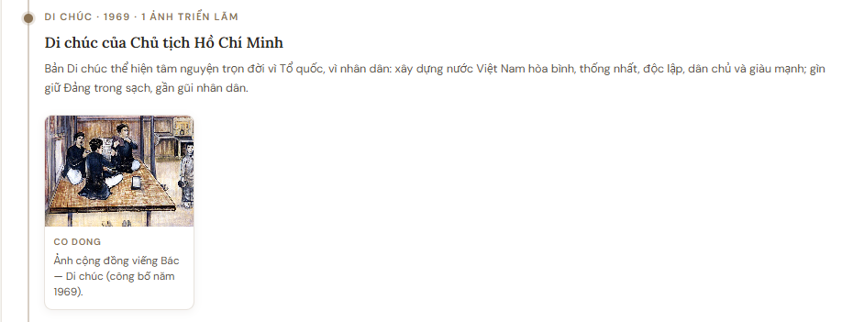
Thay đổi:
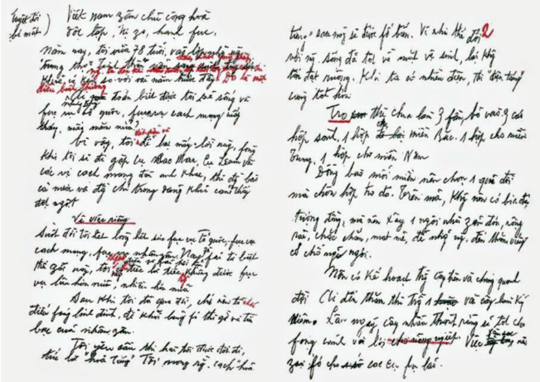
Link tài liệu tham khảo:
https://www.qdnd.vn/chinh-tri/tiep-lua-truyen-thong/di-chuc-chu-tich-ho-chi-minh-ngon-co-doan-ket-dan-dat-toan-dan-toc-di-toi-tuong-lai-tuoi-sang-bai-1-tai-lieu-tuyet-doi-bi-mat-791071

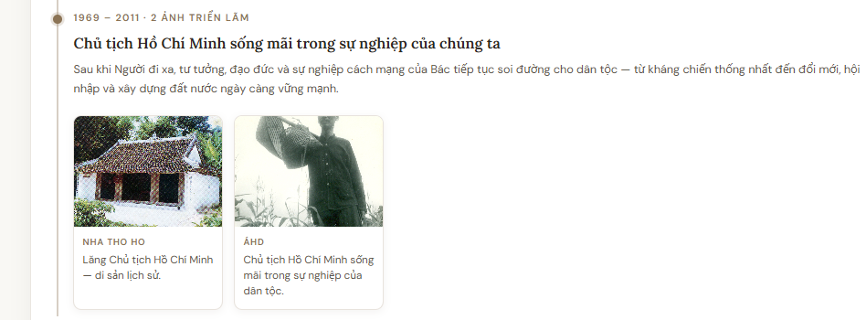
Thay đổi tiêu đề từ 1969 – nay
Chủ tịch Hồ Chí Minh vĩ đại sống mãi trong sự nghiệp của chúng ta

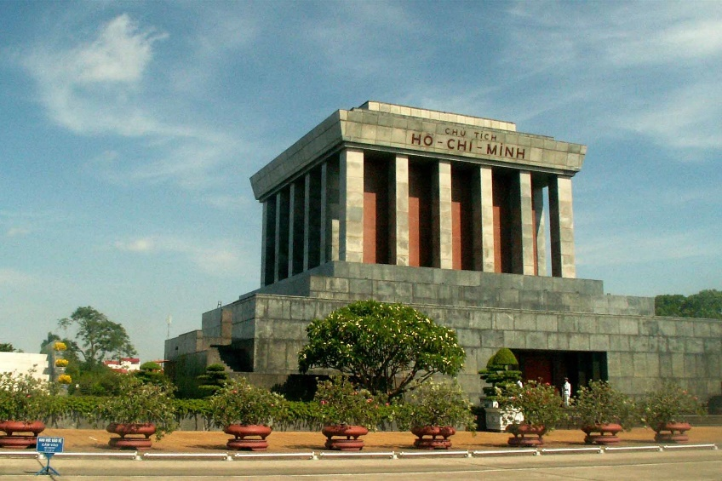
Lăng chủ tịch Hồ Chí Minh
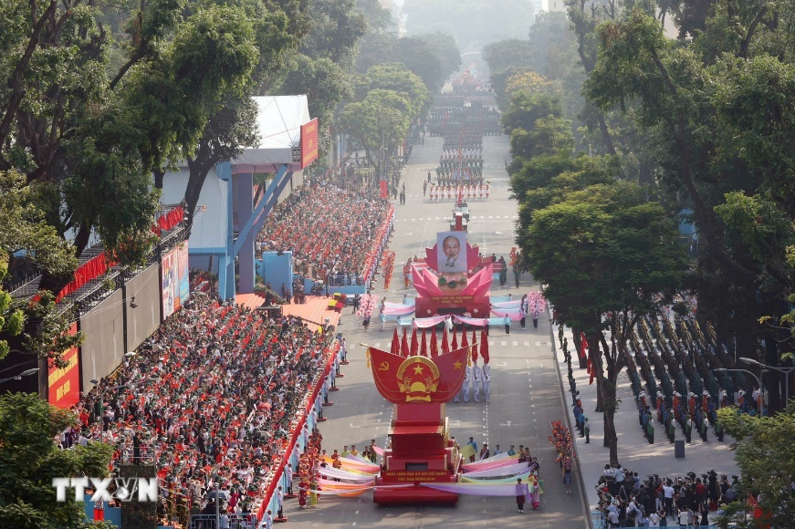
Lễ Diễu binh kỷ niệm 50 năm Giải phóng miền Nam, thống nhất đất nước (30/4/1975 – 30/4/2025)
Link media: https://www.youtube.com/watch?v=XjQfuji3NLg&list=PL1Vi4Nt_Cpb7WPJ3uYhvwtaeW5_H2N138

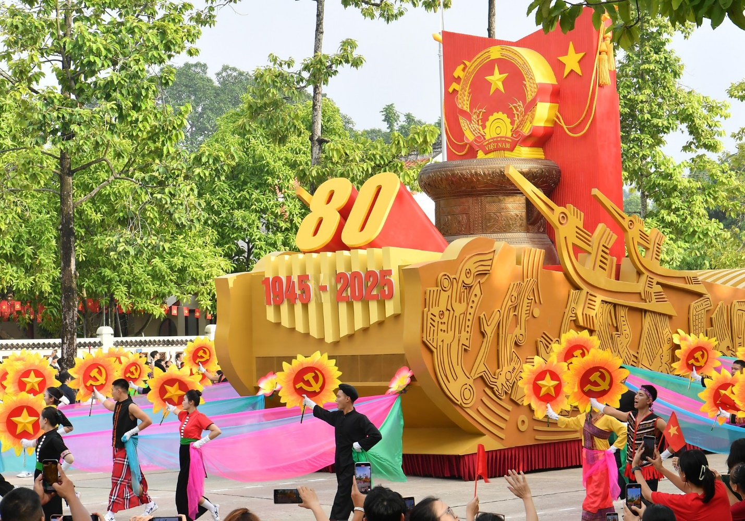
80 năm Quốc khánh nước Cộng hòa XHCN Việt Nam (02/9/1945 – 02/9/2025)
Link media: https://www.youtube.com/watch?v=-WjOCaAa5bY


Link media:
https://nhandan.vn/special/concert-quoc-gia/index.html

